# Bài thực hành 8: xây dựng trang quản trị cho TOPICS

# Menu STATUS



Khi click chuyển đổi trạng thái trên nhóm menu chức năng,

## PRODUCTS CONTROLLER

### Tìm kiếm mẩu tin có id tương ứng

//khi nhap nut thay doi Status cho mot mau tin

Topics topics = TopicDAO.getRow(id);

### Sau đó, thay đổi trạng thái của Status

//thay doi trang thai Status tu 1 thanh 2 va nguoc lai

topics.Status = (topics.Status == 1) ? 2 : 1;

### cập nhật trường UpdateAt/By

//cap nhat gia tri cho UpdateAt/By

topics.UpdateBy = Convert.ToInt32(Session["UserId"].ToString());

topics.UpdateAt = DateTime.Now;

### Gọi hàm Update

//Goi ham Update trong TopicDAO

topicDAO.Update(topics);

### Thông báo thành công ở màn hình

//Thong bao thanh cong

TempData["message"] = new XMessage("success", "Cập nhật trạng thái thành công");

### Trả về trang Index

//khi cap nhat xong thi chuyen ve Index

return RedirectToAction("Index", "Topic");

/////////////////////////////////////////////////////////////////////////////////////

// GET: Admin/Topic/Staus/5:Thay doi trang thai cua mau tin

public ActionResult Status(int? id)

{

if (id == null)

{

//Thong bao that bai

TempData["message"] = new XMessage("danger", "Cập nhật chủ đề thất bại");

//chuyen huong trang

return RedirectToAction("Index", "Topic");

}

//khi nhap nut thay doi Status cho mot mau tin

Topics topics = topicsDAO.getRow(id);

//kiem tra id cua topics co ton tai?

if (topics == null)

{

//Thong bao that bai

TempData["message"] = new XMessage("danger", "Cập nhật trạng thái thất bại");

//chuyen huong trang

return RedirectToAction("Index", "Topic");

}

//thay doi trang thai Status tu 1 thanh 2 va nguoc lai

topics.Status = (topics.Status == 1) ? 2 : 1;

//cap nhat gia tri cho UpdateAt/By

topics.UpdateBy = Convert.ToInt32(Session["UserId"].ToString());

topics.UpdateAt = DateTime.Now;

//Goi ham Update trong TopicDAO

topicsDAO.Update(topics);

//Thong bao thanh cong

TempData["message"] = new XMessage("success", "Cập nhật trạng thái thành công");

//khi cap nhat xong thi chuyen ve Index

return RedirectToAction("Index", "Topic");

}

}

# Thử nghiệm



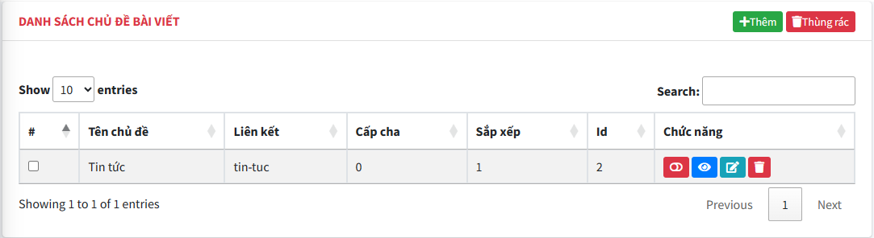

## Sau khi thay đổi

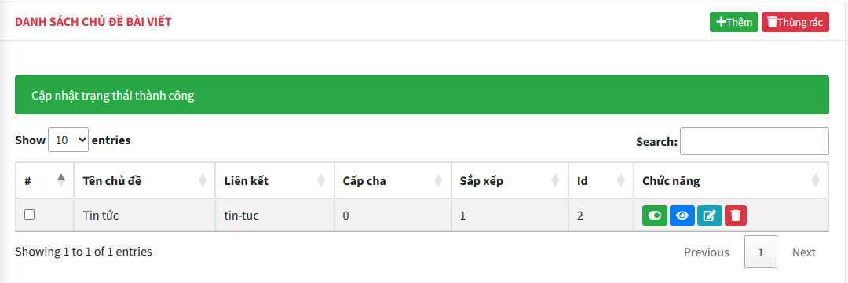

## SQL

